מבחן מחצית במתמטיקה כיתות ז'

1. חשבו את התרגילים הבאים בשיטת הפירמידה
2) (30-5):(6-1)= | 1) 8-(6+2)=
4) 2³ – 2 ⋅ 3 = | 3) 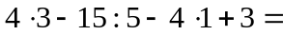
6) 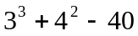 | 5) (8 – 2)³ – 5=

2. תמר ונעמי התבקשו לפתור את התרגיל הבא: 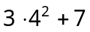
הפתרון של תמר:
הפתרון של נעמי:
- איזה פתרון הוא הנכון? ______________________
- הסבירו את הטעות בפתרון השגוי.

3. בכל אחד מן הסעיפים הבאים הוסיפו את המספר החסר. כדי לקבל שוויון נכון.

4) 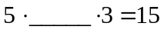 | 3) 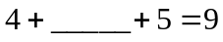 | 2) 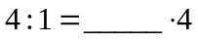 | 1) 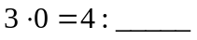

4. נתונה סדרה של מספרים. התבוננו בסדרה משמאל לימין.

3, 6, 9, …

א. איזה מספר יהיה במקום ה- 10? __
ב. נסחו את הקשר בין המקום הסידורי בסדרה לבין המספר שנמצא בו.
_______________________________________________
ג. באיזה מקום נמצא המספר 30? ________
ד. מהו מקומו של המספר 75? ______
ה. האם בסדרה זו יכול להיות המספר 40 ? _____ הסבירו:_______________________
5. מספר התלמידים בכיתה ז₂ קטן ב- 5 ממספר התלמידים בכיתות ז₁
כתבו ביטוי מתאים למספר התלמידים בכיתה ז₁______________
כתבו ביטוי מתאים למספר התלמידים בכיתה ז₂_______________

6. הציבו את ה- x הנתון בביטויים האלגבריים וחשבו את ערך הביטויים:
א) 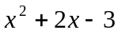 5 = x

ב) 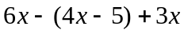 2 = x

7. בחרו את הביטוי המתאים למספר הגדול ב- 7 מ-t :
א.t – 7 ב. t + 7 ג.t ·7 ד. 

8. נתון: 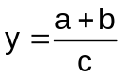 a = 8 , b = 6 , c = 2, מה הערך של y?
א. 7 ב. 10 ג. 11 ד. 14

9. נתון הביטוי האלגברי: 3d + 2 + 7 + d
סמנו את הביטוי האלגברי השווה לביטוי הנתון:
i. | 3d + 10 | ii. | 13d | iii. | 14d | iv. | 4d + 9

10. פשטו את הביטויים הבאים:

א. ב. 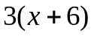 ג. 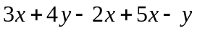

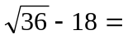 (ב | 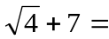 (א
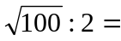 (ד | 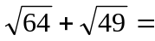 (ג
11. פתרו:

12. כתבו כל מספר במקומו המתאים על ציר המספרים.
 | 4+ | 3+ | 2+ | 1+ | 0 | 1- | 2- | 3- | 4- | 5-

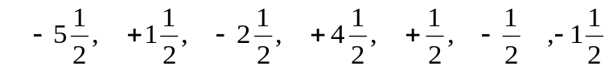

13. הוסיפו בין כל שני מספרים את הסימן הנכון: < או > או =

- ׀7-׀___ ׀9-׀
- ׀5+׀ ____ ׀18-׀
- 0 ____ ׀3-׀
- 6- ____ ׀2-׀
- 16+ ____ ׀24-׀

14. מצאו את המספר הנגדי של המספרים הבאים:

המספר | המספר הנגדי | המספר | המספר הנגדי
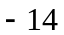 |  | 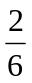
 |  | 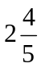

גיאומטריה
E
G
H
F
1. לפניכם מלבן.

א. מה שמו של המלבן?_______________

ד. ציינו שתי צלעות מאונכות במלבן (כתבו בכתיב מתמטי): ___________________

ה. ציינו שתי צלעות מקבילות במלבן (כתבו בכתיב מתמטי): ___________________

2. לפניכם משושה שחלק ממידותיו רשומים בשרטוט.
א. השלימו את מידות הצלעות החסרות בשרטוט.
6 ס"מ
2 ס"מ
8 ס"מ
5 ס"מ
ב. חשבו את היקף הצורה

ג. חשבו את שטח הצורה

5 ס"מ
4 ס"מ
10 ס"מ
3. לפניכם תיבה.
א. חשבו את נפח התיבה

ב. חשבו את שטח הפנים של התיבה.

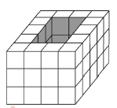
בונוס:
לפניכם גוף המורכב מקוביות זהות בגודלן. הגוף חלול.
כמה קוביות נדרשות כדי למלא את הגוף כך שתתקבל תיבה מלאה?
i. | 6 | ii. | 12 | iii. | 15 | iv. | 18

